

On souhaite modifier notre blog réalisé dans le TP1 en ajoutant un nouveau champs nommé pseudo dans le formulaire d’insertion.

1. Reprendre le TP1 (Blog en objet)
2. Modifier le formulaire afin de prendre en considération le nouveau champ pseudo comme suit :

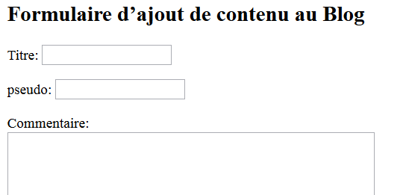

1. Créer une nouvelle classe nommée User qui contient deux propriétés nommées id_pseudo et pseudo. N’oublier pas les accesseurs et les mutateurs des propriétés.
2. Créer une nouvelle table dans votre base de données nommé user (id_user, pseudo) et référencer-la dans la table contenu en ajoutant un nouvel attribut id_pseudo comme clé étrangère.
3. Modifier la classe Blog et ajouter à la liste de ses propriétés, une de type User.
4. Modifier votre fichier insertion_contenu.php et la classe manager pour qu’ils prennent en considération le champ pseudo.
5. Modifier le fichier affiche_blog.php pour qu’il affiche le pseudo au-dessous du titre comme suit : 